小 数 （２）①
学 年
３年
学習日： 月 日（ ）
小学校算数No. EMW-4A5(2)1
【小学校算数・ワークブック】

年 組 氏名

１．左に書いてある量だけ、色をぬりましょう。
１L

① 1.6L

１L
② 0.9L

１L
③ 2.3L

２．（ ）に言葉を入れて、文章を完成させましょう．
① １Lを10等分した１こ分のかさを、（ ）Lと表します。

② 小数点の右にある数字の位は（ ）といいます。

③ ０，１，２，…のような小数点のついていない数を（ ）といいます。

３． 1.6L，0.9L，2.3Lの中で，水のかさが一番大きいものと一番小さいもののちがいは何Lですか。また、そのちがいは何dLと言いかえることができますか。
式

答え ちがいは（ ）リットルです。
また、（ ）デシリットルとも言えます。
小学校算数No. EMW-4A5(2)1
【小学校算数・ワークブック】
解 答

小 数 （２）①
学 年
３年

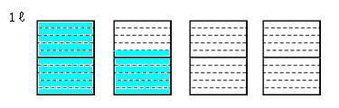
１．左に書いてある量だけ、色をぬりましょう。
１L
① 1.6L

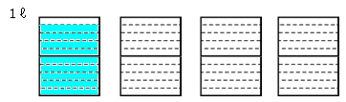
【答えを出すポイント】
○ “１”を10等分した1つ分の大きさは、小数で0.1と表されます。

○ 入れ物の数にまどわされずに、必要な部分だけぬりましょう。
② 0.9L
１L

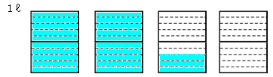
③ 2.3L
１L

【答えを出すポイント】
○ 言葉の意味をしっかりと覚えることが大切です。

２．（ ）に言葉を入れて、文章を完成させましょう．
① １Lを10等分した１こ分のかさを、（ ）Lと表します。

② 小数点の右にある数字の位は（ ）といいます。

③ ０，１，２，…のような小数点のついていない数を（ ）といいます。

３． 1.6L，0.9L，2.3Lの中で，水のかさが一番大きいものと一番小さいもののちがいは何Lですか。また、
【答えを出すポイント】
３つの数の中で，どの数が必要なのかを考えて選びましょう。
0.1が10こ集まれば，１になるという関係を覚えましょう。
そのちがいは何dLと言いかえることができますか。
式 2.3－0.9＝1.4

答え ちがいは（ 1.4 ）リットルです。
また、（ 14 ）デシリットルとも言えます。

小 数 （２）②
学 年
３年
学習日： 月 日（ ）
小学校算数No. EMW-4A5(2)2
【小学校算数・ワークブック】

年 組 氏名

１．たかしさんが、ある国へ旅行に行くと，その国では下の図のような「ものさし」が使われていました。
単位は“ポン”と言うそうです。１番左が“０”で、矢印の目もりが“１ポン”と読みます。
１ポン
①
②
③
０

【問題１】
“０”から“１ポン”まで小さな目もりはいくつありますか。 （ ）

【問題２】
上のものさしの、一番右はしは何ポンと読めばいいですか。 （ ポン）

【問題３】
どうやら、この国でも小数を使っているようです。①②③の目もりを小数を使って読んでみましょう。

①（ ポン） ②（ ポン） ③（ ポン）

【問題４】
たかしさんは旅行の記念に、この「ものさし」を日本に持って帰りました。調べてみると，１ポンと１mが同じ長さだということがわかりました。では、0.1ポンは何cmでしょうか。
（ cm）

【問題５】
問題３で答えたポンの目もりをcmで言いかえてみましょう。
①（ cm） ②（ cm） ③（ cm）

小学校算数No. EMW-4A5(2)2
【小学校算数・ワークブック】
解 答

小 数 （２）②
学 年
３年

【答えを出すポイント】
○ この問題を考える上で大切なのは，何を聞かれているのかをしっかりと文を読み取ることです。

１．たかしさんが、ある国へ旅行に行くと，その国では下の図のような「ものさし」が使われていました。
単位は“ポン”と言うそうです。１番左が“０”で、矢印の目もりが“１ポン”と読みます。
１ポン
①
②
③
０

【問題１】
“０”から“１ポン”まで小さな目もりはいくつありますか。 （ １０ ）

【問題２】
上のものさしの一番右はしは何ポンと読めばいいですか。 （ ３ ポン）
【答えを出すポイント】
○ １を１０等分したものが0.1だということがわかればむずかしくないですね。

【問題３】
どうやら、この国でも小数を使っているようです。①②③の目もりを、小数を使って読んでみましょう。

①（ ０.２ ポン） ②（ １.５ ポン） ③（ ２.８ ポン）

【問題４】
たかしさんは旅行の記念に、この「ものさし」を日本に持って帰りました。調べてみると，１ポンと１mが同じ長さだということがわかりました。では、0.1ポンは何cmでしょうか。
【答えを出すポイント】
○ “１ポン＝１m”という関係がわかれば，0.1ポンは１mを10等分した長さだとわかります。
（ １０ cm）

【問題５】
問題３で答えたポンの目もりをcmで言いかえてみましょう。
- ２０ cm） ②（ １５０ cm） ③（ ２８０ cm）

小 数 （２）③
学 年
３年
学習日： 月 日（ ）
小学校算数No. EMW-4A5(2)3
【小学校算数・ワークブック】

年 組 氏名

１．次の計算をしましょう。

① 0.5＋0.2＝ ② 0.4＋0.5＝ ③ 0.3＋0.7＝

④ 1.3＋0.8＝ ⑤ 2.4＋0.6＝ ⑥ 9.2＋0.8＝

⑦ 0.5−0.4＝ ⑧ 0.9−0.3＝ ⑨ 1−0.3＝

⑩ 1.5−0.8＝ ⑪ 4.3−0.3＝ ⑫ ２−0.7＝

２． 右のような容器（水を入れる入れ物）がありました。
２L

① この容器は２L入ります。１目もりは何dLですか？

（ dL）

② 矢印のところまで水が入っています。水は何Lですか？

（ L）

③ 容器を空にして1.2Lの水を入れると，どの目もりまで水が入りますか。矢印を書き入れましょう．

④ 1.2L まで水を入れると、あと何Lの水を入れることができますか？

式

答え（ L）
小学校算数No. EMW-4A5(2)3
【小学校算数・ワークブック】
解 答

小 数 （２）③
学 年
３年
【答えを出すポイント】
小数点に気をつけて，ていねいに計算しましょう。
答えが整数のときは，小数点以下を消しましょう．

１．次の計算をしましょう。

① 0.5＋0.2＝0.7 ② 0.4＋0.5＝0.9 ③ 0.3＋0.7＝１

④ 1.3＋0.8＝2.1 ⑤ 2.4＋0.6＝3 ⑥ 9.2＋0.8＝10

⑦ 0.5−0.4＝0.1 ⑧ 0.9−0.3＝0.6 ⑨ 1−0.3＝0.7

⑩ 1.5−0.8＝0.7 ⑪ 4.3−0.3＝4 ⑫ ２−0.7＝1.3
２L
２． 右のような容器（水を入れる入れ物）がありました。

① この容器は２L入ります。１目もりは何dLですか？

（ 2 dL）

② 矢印のところまで水が入っています。水は何Lですか？

（ 0.6 L）
【答えを出すポイント】
１目もりが0.1dLだと、10集まっても１Lにしかなりません。１目もりの大きさに注意して考えましょう。

③ 容器の空にして1.2Lの水を入れると，どの目もりまで水が入りますか。矢印を書き入れましょう．

④ 1.2L まで水を入れると、あと何Lの水を入れることができますか？

式 2-1.2=0.8

答え（ 0.8 L）
小 数 （２）④
学 年
３年
学習日： 月 日（ ）
小学校算数No. EMW-4A5(2)4
【小学校算数・ワークブック】

年 組 氏名

１．次の計算を筆算でしましょう。

① 1.4＋3.2＝ ② 4.8＋3.7＝ ③ 7.4＋3.9＝
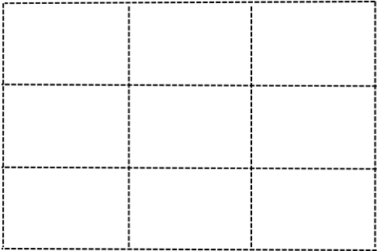

④ 5.4−2.3＝ ⑤ 7.2−6.4＝ ⑥ 10.7−3.8＝
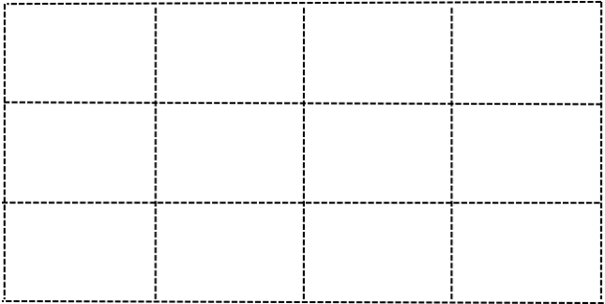

２． けんじさんは計算をまちがえています。どこがまちがえているのか、（ ）の中の言葉を使って説明しましょう。
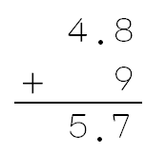
使う言葉（ 小数第一位、位 ）
【説 明】



小学校算数No. EMW-4A5(2)4
【小学校算数・ワークブック】
解 答

小 数 （２）④
学 年
３年

１．次の計算を筆算でしましょう。（筆算解答略）

① 1.4＋3.2＝4.6 ② 4.8＋3.7＝8.5 ③ 7.4＋3.9＝11.3

④ 5.4−2.3＝3.1 ⑤ 7.2−6.4＝0.8 ⑥ 10.7−3.8＝6.9

２． けんじさんは計算をまちがえています。どこがまちがえているのか、（ ）の中の言葉を使って説明しましょう。使う言葉（ 小数第一位、位 ）
【説 明】
例：けんじさんは、位をそろえて計算していません。９は一の位なのに、小数第一位に書いて計算してしまっています。
９は４と足して、答えは13.8です。

【解答のポイント】
◎…小数第一位、位という言葉を使って、けんじさんが位をそろえて計算していなことを相手にわかるように説明し、正しい答えまで書いている。
○…小数第一位、位という言葉を使っているが、相手に伝わりにくい。
【がんばろう】
…小数第一位、位という言葉を使って説明できていない。

